**Лечение стомы в ране при ретракции**

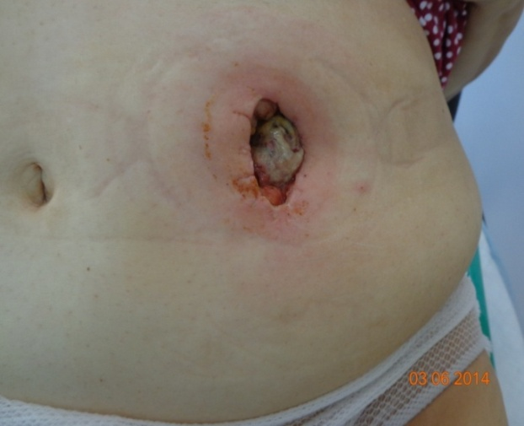1. После очищения, промывания антисептиками (раствор хлоргексидина, мирамистина) раневой полости (перекись водорода не применять!! обладает цитостатическим действием, препятствует росту грануляций), рану просушить.

2. В рану посыпать порошок БАНЕОЦИН, сверху положить повязку АКВАСЕЛЬ экстра с серебром или Сорбалгон – альгинатная повязка (сверху, рыхло заполнить всю полость)

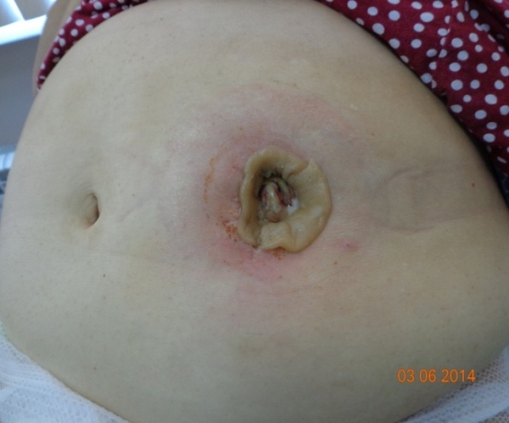 *Аналоги: Колопласт: Байтейн - альгинатная повязка, Ломан Рауш: Супрасорб А*

3. Повязка и рана изолируется от стомы пластинкой, вылепленной из пасты герметик в полосках или защитных колец БРАВА КОЛОПЛАСТ, СТОМАГЕЗИВ СИЛ (КОНВАТЕК), **(ПРЕДПОЧТИТЕЛЬНО)**. Пластинку нужно максимально подсунуть по край кишки, обращенной в полость, все зазоры и вокруг стомы (в прикрепившейся части), все щели замазать пастой герметик. 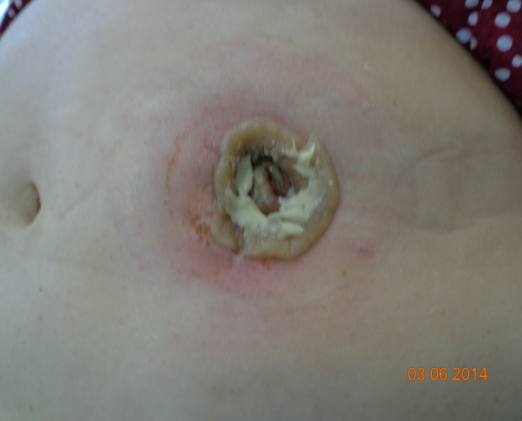 Кольца изолируют раневую полость и позволяют пользоваться калоприемниками.

Альгинатные и повязки АКВАСЕЛЬ с серебром не только абсорбируют раневой экссудат, но обладают антимикробными свойствами.

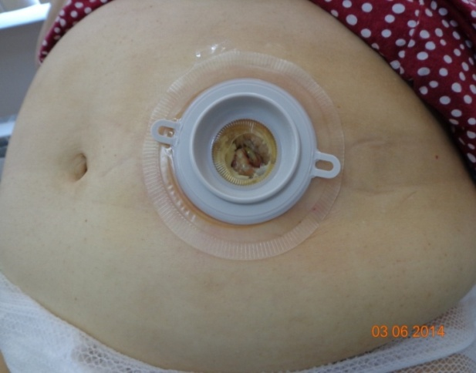4.Сверху такой комбинированной повязки следует наложить конвексную пластину с ремнем (50 или 60 мм -зависит от размера стомы). 2-х компонентный калоприемник АЛЬТЕРНА ДИП. Систему следует дополнительно закрепить специальным эластичным ремнем и адгезивными полукольцами или пластырем. Калоприемник ОБЯЗАТЕЛЬНО накладывают в положении пациента СИДЯ или ПОЛУСИДЯ

Такая повязка и система, если не затечет кал, может держаться до 3-х дней.

На рану после ее очищения, через 5-7 дней лечения по вышеуказанной схеме (дно ранки должно стать красным и слегка кровоточить,) для ускорения заживления положить кусочек коллагеновой или гемостатической губки или ХИТОКОЛ, или МЕТУРАКОЛ, далее ЗАЩИТНОЕ КОЛЬЦО.

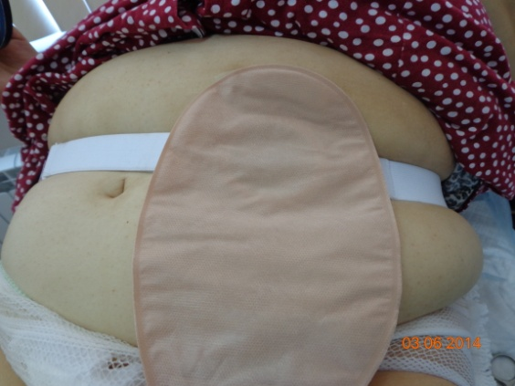

Конвексную пластину обязательно следует дополнительно закрепить ремнем.

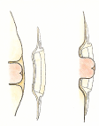

**Механизм действия конвексной пластины**

Рекомендуемые повязки можно купить в интернет-аптеках, вот ссылки на те, которым можно доверять.

<https://www.astommed.ru/ranozazhivlyayushchie-sredstva>

<https://www.astommed.ru/povyazki-sredstva-uhoda-za-ranami>

Размеры выбирайте, исходя из величины раны.